

Mestrado Integrado em Engenharia Informática e Computação

Bases de Dados

**Campeonato de Culturismo**

**Parte 2**

Turma 6 / Grupo 5

Diogo Luís Rey Torres (201506428) - [up201506428@fe.up.pt](mailto:up2015@fe.up.pt)

Leonor Ribeiro e Sousa Mendes de Freitas (201207603) – [up201207603@fe.up.pt](mailto:up201207603@fe.up.pt)

Rui Emanuel Cabral de Almeida Quaresma (201503005) - [up201503005@fe.up.pt](mailto:up201503005@fe.up.pt)

2 abril 2017

**Índice**

1. Contextualização do tema 3

2.Definição dos Principais Conceitos 4

3. Diagrama de Classes UML 5

4. Diagrama de Classes UML – Revisto 6

5.Esquema Relacional 7

6.Restrições e respetiva implementação 9

7.Criação e Povoamento da Base de Dados 10

1. Contextualização do tema

Para este projeto pretende-se armazenar os dados relativos a um campeonato de culturismo.

Um campeonato de culturismo consiste numa competição em que um júri delibera acerca do físico dos atletas, sendo que o objetivo é maximizar o tamanho da musculatura de uma forma equilibrada e harmoniosa. Os atletas devem fazer uma série de poses obrigatórias, assim como uma rotina perante o painel de júris. Nestas competições a força física não é um critério central de deliberação, mas sim critérios mais visuais como a simetria e, especialmente, a definição/detalhe dos músculos.

As competições dividem-se em várias categorias, nomeadamente por idade, género, peso (dependente da altura) e experiência (profissional/amador). Um atleta de culturismo profissional pode competir em campeonatos com prémios monetários. Um campeonato está também dividido em etapas/fases de eliminação, sendo que a fase inicial consiste numa fase de comparação entre grupos de atletas, onde cada atleta deve demonstrar as poses obrigatórias e termina com uma fase final, em que cada atleta executa uma rotina individual.

Um atleta pode competir individualmente ou inserido numa equipa, sendo que os concursos são realizados individualmente. Cada equipa/atleta deve ser seguido por um treinador. Os patrocínios são uma parte importante de um campeonato de culturismo, sendo que é usual cada equipa/atleta estar representado por alguma empresa.

A classificação nestas competições é atribuída através de um sistema de pontos, sendo que os pontos podem ser cumulativos entre rondas, para que no final seja escolhido um vencedor com base nessa mesma pontuação, onde menor pontuação significa melhor qualificação.

2.Definição dos Principais Conceitos

Neste segmento serão descritos os conceitos fundamentais relacionados com um campeonato de culturismo, de forma a ser armazenada todos os dados relacionados com o mesmo.

Para cada pessoa envolvida na competição é necessário guardar a sua informação básica: nome, morada, número de identificação civil (número do Cartão do Cidadão) e o sexo (feminino/masculino). Todos os envolvidos são distribuídos, de acordo com a função, por uma classe: atleta, treinador ou jurado.

Para cada atleta é ainda relevante guardar o país de origem, o peso e a altura. Um atleta é inserido numa categoria, de acordo com as suas características e pode estar associado a um ou mais patrocínios. Os atletas podem estar inseridos numa equipa, sendo para cada uma guardados o seu nome e a localização da sua sede.

Uma categoria é descrita através dos respetivos intervalos de peso e de altura, do valor do prémio, do género e do número máximo de participantes. É ainda necessário guardar a data e a hora a que cada uma se realiza num dado campeonato.

Para um patrocínio deve ser indicado, para além do seu nome, qual o seu tipo e o valor correspondente.

Cada treinador está associado a um atleta/equipa, sendo que será pertinente armazenar a informação relativa aos seus anos de experiência e ao seu salário.

O painel do júri de uma competição é constituído por quatro jurados, que atribuem a cada atleta uma classificação através de um sistema por pontos.

É necessário conhecer para cada campeonato o local em que ocorre, assim como as datas de início e de fim. Em cada campeonato existem duas fases de classificação para cada categoria.

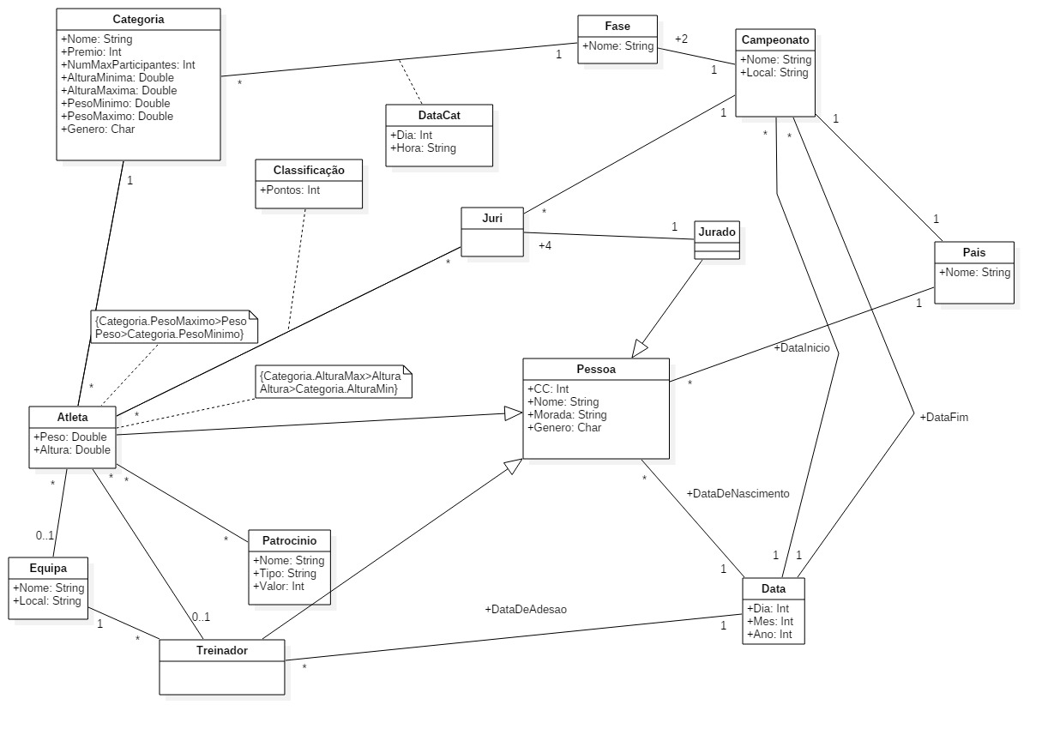3. Diagrama de Classes UML

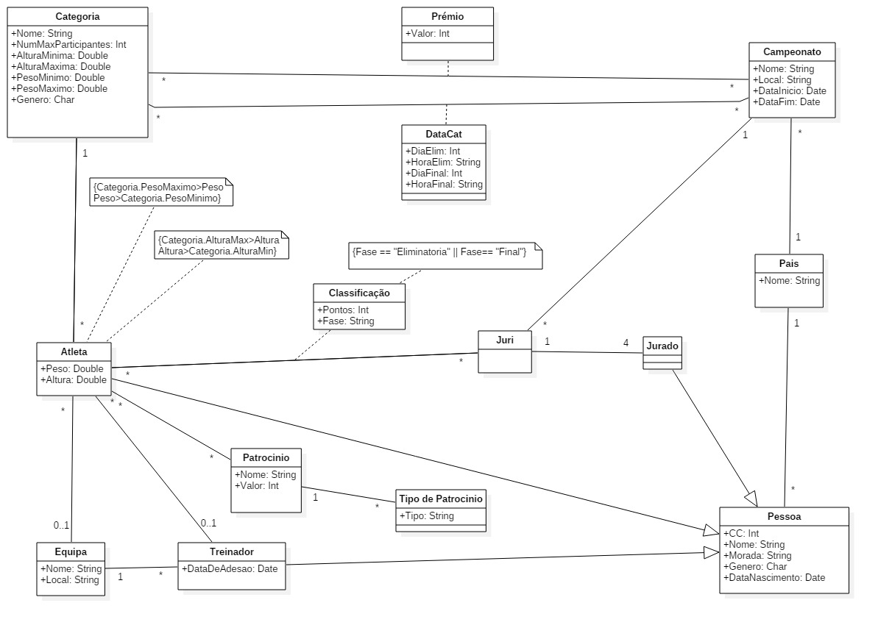4. Diagrama de Classes UML – Revisto

5.Esquema Relacional

Atleta (CC->Pessoa, Peso, Altura, equipa->Equipa, treinador->Treinador, categoria->Categoria)

AtletaPatrocinio (CC->Atleta, Nome->Patrocinio)

Campeonato (CampeonatoID, Nome, Local, DataInicio, DataFim, pais->Pais)

CampeonatoCategoriaFase (ID->Campeonato, CategoriaNome->Categoria, FaseNome->Fase)

Categoria (CategoriaNome, NumMaxParticipantes, AlturaMinima, AlturaMaxima, PesoMinimo, PesoMaximo, Genero) //Triggers -> relatório, necessário para implementar a restrição altura e peso

Classificacao (CC->Atleta, JuriID->Juri, Pontos, Fase)

DataCat (NomeCategoria ->Categoria, IDCampeonato->Campeonato, DiaElim, HoraElim, DiaFinal, HoraFinal)

Equipa (EquipaNome, Local)

Jurado (CC->Pessoa, juriID->Juri)

Juri (JuriID)

Pais(Nome)

Patrocinio (PatrocinioNome, Valor)

Pessoa (CC, Nome, Morada, Genero, DataNascimento, pais->Pais)

Premio (ID->Campeonato, Nome->Categoria, Valor)

TipoDePatrocinio (Tipo, patrocinio->Patrocinio)

Treinador (CC->Pessoa, DataDeAdesao, equipa->Equipa)

6.Restrições e respetiva implementação

7.Criação e Povoamento da Base de Dados

Ficheiros: criar.sql e

povoar.sql